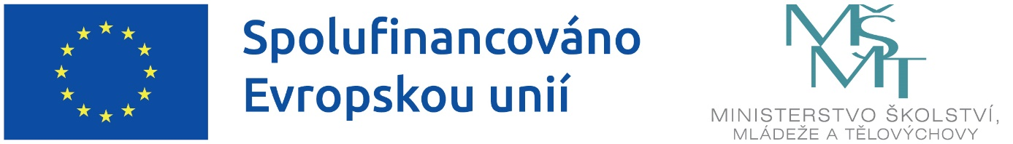

Projekt „**S Ještěrkou za vzděláním 2022“** je spolufinancován Evropskou unií.

Název projektu: **S Ještěrkou za vzděláním 2022**

Registrační číslo projektu: **CZ.02.02.XX/00/22_002/0001356**

Operační program: **OP JAK**

Délka trvání projektu: **1. 11. 2022 – 31. 10. 2024**

Výše dotace: **515 299 Kč**

Aktivity:

**1.I/1 Školní asistent MŠ**

**1.I/4 Vzdělávání pracovníků ve vzdělávání MŠ**

**1.I/8 Odborně zaměřená tematická a komunitní setkávání v MŠ**